ЧЕРКАСЬКА РАЙОННА ДЕРЖАВНА АДМІНІСТРАЦІЯ
ЧЕРКАСЬКОЇ ОБЛАСТІ

ФІНАНСОВЕ УПРАВЛІННЯ

вул. В’ячеслава Чорновола, 157, м. Черкаси, 18003, тел./факс: (0472) 64-34-63
E-mail: ck@df.ck.gov.ua, код згідно з ЄДРПОУ 02317132
__________________________________________________________________________
03.10.2024 № 188/02-19 На № ____________ від __________

Черкаська районна державна адміністрація

Черкаська районна рада

Інформація про хід
виконання районного бюджету
за 9 місяців 2024 року
Доходи

За 9 місяців 2024 року до загального та спеціального фондів районного бюджету (враховуючи трансферти) надійшло 13841,0 тис.грн доходів, що становить 102,3 відс. до плану на звітний період.
Власних доходів (податкових та неподаткових платежів) до районного бюджету мобілізовано в сумі 2224,0 тис.грн, що становить 116,0 відсотки до плану на період, з них до загального фонду – 2220,0 тис.грн (116,2 відс. до плану) та спеціального фонду - 4,0 тис.грн (64,3 відс. до плану). У порівнянні з аналогічним періодом минулого року надходження збільшилися на 13,6 тис.грн, або на 0,6 відс.

Загальний фонд
Затверджений радою обсяг доходів загального фонду районного бюджету (без трансфертних платежів) у звітному періоді виконано на 116,2 відс. При завданні – 1911,2 тис.грн надійшло 2220,0 тис.грн власних доходів (+ 308,8 тис.грн), що становить 82,4 відс. до річного плану. Проти відповідного періоду минулого року доходи збільшилися на 13,6 тис.грн, або на 0,6 відс.
Збільшення фактичних надходжень до загального фонду районного бюджету у порівнянні з планами на період відбулося за такими джерелами доходів:
- податку на прибуток підприємств та фінансових установ комунальної
власності - на 586,3 тис.грн, або в 2,5 рази;
- інших надходженнях – на 52,5 тис.грн, або на 26,2 відс.
План 9 місяців 2024 року не виконанно по надходженню частини чистого прибутку (доходу) комунальних унітарних підприємств та їх об`єднань, що вилучається до відповідного місцевого бюджету на 330,0 тис.грн, або на 25,5 відс.
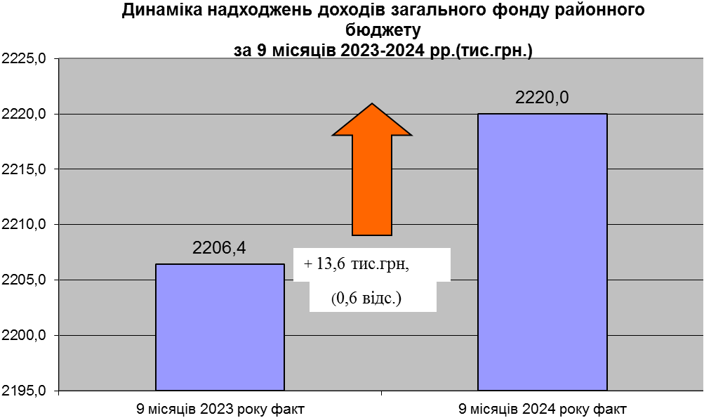

Збільшення фактичних надходжень до загального фонду районного бюджету за 9 місяців 2024 року у порівнянні із аналогічними надходженнями минулого року відбулося за такими джерелами надходжень:
- податку на прибуток підприємств та фінансових установ комунальної
власності - на 462,8 тис.грн, або в 2 рази;
- інших надходженнях – на 241,4 тис.грн.
Зменшення фактичних надходжень до загального фонду районного бюджету за 9 місяців 2024 року у порівнянні із аналогічними надходженнями минулого року відбулося за таким джерелом надходжень:
- частині чистого прибутку (доходу) комунальних унітарних підприємств
та їх об`єднань, що вилучається до відповідного місцевого бюджету – на 690,6 тис.грн, або на 41,7 відс.
В складі доходів районного бюджету надійшло податку на прибуток підприємств та фінансових установ комунальної власності в сумі 1002,4 тис.грн (СКП ,,Райліс” – 455,0 тис.грн, КПТМ Черкаського району – 540,3 тис.грн, КП ,,Райтеплоенергія“ – 6,1 тис.грн), частини чистого прибутку (доходу) комунальних унітарних підприємств та їх об`єднань, що вилучається до відповідного місцевого бюджету – 965,1 тис.грн (СКП ,,Райліс” – 554,2 тис.грн, КПТМ Черкаського району – 408,9 тис.грн, КП ,,Райтеплоенергія“ – 2,0 тис.грн) та інших надходжень – 243,6 тис.грн.
Основними платниками податку на прибуток підприємств та фінансових установ комунальної власності та частини чистого прибутку (доходу) комунальних унітарних підприємств та їх об`єднань, що вилучається до відповідного місцевого бюджету за 9 місяців 2024 року було спеціалізоване комунальне підприємство ,,Райліс“, яке сплатило до бюджету 1009,2 тис.грн, що становить 45,5 відс. в загальному обсязі доходів загального фонду районного бюджету та КПТМ Черкаського району, яке сплатило до бюджету 949,2 тис.грн, що становить 42,8 відс.
Впродовж 9 місяців 2024 року року з Державного бюджету України отримано 1087,2 тис.грн субвенції на забезпечення окремих видатків районних рад, що становить 100 відс. до планових призначень та субвенцій з місцевого бюджету за рахунок відповідних субвенцій з державного бюджету в сумі 10163,3 тис.грн, а саме:
на виплату грошової компенсації за належні для отримання жилі приміщення для сімей осіб, визначених пунктами 2-5 частини першої статті 10-1 Закону України ,,Про статус ветеранів війни, гарантії їх соціального захисту“, для осіб з інвалідністю I – II групи, яка настала внаслідок поранення, контузії, каліцтва або захворювання, одержаних під час безпосередньої участі в антитерористичній операції, забезпеченні її проведення, здійсненні заходів із забезпечення національної безпеки і оборони, відсічі і стримування збройної агресії російської федерації у Донецькій та Луганській областях, забезпеченні їх здійснення, у заходах, необхідних для забезпечення оборони України, захисту безпеки населення та інтересів держави у зв’язку з військовою агресією російської федерації проти України, визначених пунктами 11-14 частини другої статті 7 Закону України ,,Про статус ветеранів війни, гарантії їх соціального захисту“, та які потребують поліпшення житлових умов – 5504,6 тис.грн;
на виплату грошової компенсації за належні для отримання жилі приміщення для сімей учасників бойових дій на території інших держав, визначених у абзаці першому пункту 1 статті 10 Закону України „Про статус ветеранів війни, гарантії їх соціального захисту“, для осіб з інвалідністю I - II групи з числа учасників бойових дій на території інших держав, інвалідність яких настала внаслідок поранення, контузії, каліцтва або захворювання, пов'язаних з перебуванням у цих державах, визначених пунктом 7 частини другої статті 7 Закону України „Про статус ветеранів війни, гарантії їх соціального захисту“, та які потребують поліпшення житлових умов - 1874,0 тис.грн;
на виплату грошової компенсації за належні для отримання жилі приміщення для внутрішньо переміщених осіб, які захищали незалежність, суверенітет та територіальну цілісність України і брали безпосередню участь в антитерористичній операції, забезпеченні її проведення, пребуваючи безпосередньо в районах антитерористичної операції у період її проведення, у здійсненні заходів із забезпечення національної безпекиі оборони, відсічі і стримування збройної агресії російської федерації у Донецькій та Луганській областях, забезпеченні їх здійснення, перебуваючи безпосередньо в районах та у період здійснення зазначених заходів, та визнанні особами з інвалідністю внаслідок війни III групи відповідно до пунктів 11-14 частини другої статті 7 або учасниками бойових дій відповідно до пунктів 19-21 частини першої статті 6 Закону України ,,Про статус ветеранів війни, гарантії їх соціального захисту“, та які потребують поліпшення житлових умов – 2784,7 тис.грн.
За 8 місяців 2024 року до районного бюджету надійшло іншої субвенції в сумі 360,3 тис.грн, що становить 100,0 відс. до планових призначень, в тому числі:
на виконання районної ,,Програми забезпечення функціонування Об’єднаного трудового архіву сільських територіальних громад Черкаського району на 2023-2025 роки“ від Бобрицької, Степанецької та Ліплявської територіальних громад - 240,8 тис.грн;
на виконання ,,Програми забезпечення відділом освіти, охорони здоров’я, культури та спорту Черкаської районної державної адміністрації виконання рішень суду, сплати судових зборів, штрафних санкцій та витрат, пов’язаних з виконанням виконавчих документів на 2023-2025 роки“ від Корсунь-Шевченківської територіальної громади – 125,7 тис.грн.

Спеціальний фонд
План 9 місяців 2024 року по доходах спеціального фонду районного бюджету виконано на 64,3 відс. При плані 6,3 тис.грн фактично надійшло 4,0 тис.грн (- 2,3 тис.грн), що на рівні аналогічного періоду 2023 року.
До районного бюджету надійшло 0,7 тис.грн від реалізації районною радою в установленому порядку майна (крім нерухомого майна).
Зменшення фактичних надходжень до спеціального фонду районного бюджету за 9 місяців 2024 року у порівнянні із аналогічними надходженнями минулого року відбулося по надходженнях до цільового фонду, утвореного районною радою - на 0,7 тис.грн, або на 16,2 відс.
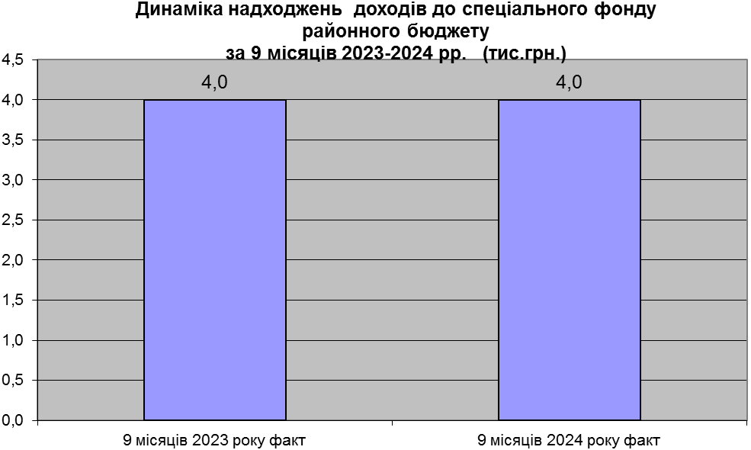

Основним джерелом формування спеціального фонду районного бюджету в 2024 році є надходження до цільового фонду, утвореного районною радою.

Видатки

Видатки районного бюджету за 9 місяців 2024 року виконані в сумі 15037,6 тис.грн, що становить 80,178,4 відс. планових призначень на рік, в тому числі: загального фонду - 3284,0 тис.грн, або 47,9 відс., спеціального фонду - 11753,6 тис.грн, або 98,7 відс.

Загальний фонд
Видатки загального фонду районного бюджету за 9 місяців 2024 року виконані в сумі 3284,0 тис.грн, або 61,0 відс. до уточненого плану на звітну дату (5385,7 тис.грн), із них: на фінансування державного управління – 2515,0 тис.грн при уточненому плані на період – 4589,2 тис.грн, або 54,8 відс., соціального захисту та соціальне забезпечення - 213,3 тис.грн при уточненому плані на період – 240,8 тис.грн, або 88,6 відс., житлово-комунальне господарство – 130,0 тис.грн, або 100,0 відс., міжбюджетні трансферти – 300,0 тис.грн, або 100 відс. та іншу діяльність у сфері державного управління – 125,7 тис.грн, або 100 відс.
За економічною структурою видатки на утримання районної ради та фінансування програм та заходів характеризуються наступними показниками: видатки на заробітну плату з нарахуваннями – 1996,6 тис.грн, або 60,8 відс. до загального обсягу видатків, предмети, матеріали, обладнання та інвентар – 152,9 тис.грн, або 4,7 відс., оплата послуг (крім комунальних) – 108,9 тис.грн, або 3,3 відс., видатки на відрядження – 25,0 тис.грн, або 0,8 відс., оплата комунальних послуг та енергоносіїв – 150,8 тис.грн, або 4,6 відс., субсидії та поточні трансферти підприємствам (установам, організаціям) – 343,3 тис.грн, або 10,4 відс., поточні трансферти органам державного управління інших рівнів – 300,0 тис.грн, або 9,1 відс. та інші поточні видатки – 206,5 тис.грн, або 6,3 відс.
На захищені видатки із загального фонду районного бюджету за звітний період спрямовано 2147,4 тис.грн, що становить 42,9 відс. до уточнених призначень на рік (5004,2 тис.грн). Питома вага захищених видатків в загальному обсязі видатків становить 65,4 відс.
Видатки на утримання районної ради за 9 місяців 2024 року виконані в сумі 2515,0 тис.грн при уточненому плані на період 4589,2 тис.грн, або на 54,8 відс., економія cтановить - 2074,2 тис.грн.
Впродовж 9 місяців 2024 року на заробітну плату з нарахуваннями використано 1996,6 тис.грн при уточненому плані на період 3458,0 тис.грн, або 57,7 відс., економія становить 1461,4 тис.грн. Фактична чисельність станом на 01.10.2024 року склала 7 од., при плановій чисельності 8 од.
На оплату енергоносіїв та комунальних послуг використано 150,8 тис.грн при уточненому плані – 321,2 тис.грн, або 46,9 відс., економія становить 170,4 тис.грн.
На соціальний захист та соціальне забезпечення використано 213,3 тис.грн при уточненому плані – 240,8 тис.грн, що становить 88,6 відс. Видатки використовувались на фінансування районної ,,Програми забезпечення функціонування Об’єднаного трудового архіву сільських територіальних громад Черкаського району на 2023-2025 роки“ за рахунок інших субвенцій територіальних громад.
На житлово-комунальне господарство використано 130,0 тис.грн, що становить 100,0 відс. Кошти використовувалися на фінансування районної ,,Програми фінансової підтримки Господарського управління експлуатації приміщень Черкаської районної ради на 2023-2025 роки“ за рахунок субвенції Смілянської міської ради.
На іншу діяльність у сфері державного управління використано 125,7 тис.грн, що становить 100,0 відс. Кошти використані на фінансування районної ,,Програми забезпечення відділом освіти, охорони здоров’я, культури та спорту Черкаської районної державної адміністрації виконання рішень суду, сплати судових зборів, штрафних санкцій та витрат, пов’язаних з виконанням виконавчих документів на 2023-2025 роки“ за рахунок субвенції Корсунь-Шевченківської територіальної громади.

Спеціальний фонд
По спеціальному фонду районного бюджету профінансовані видатки в сумі 11753,6 тис.грн, або 98,7 відс. призначень на рік (11914,3 тис.грн), в тому числі:
на виконання заходів за рахунок цільових фондів по районній раді – 1,0 тис.грн, при плані на період 6,3 тис.грн, або 15,9 відс.;
на придмети, матеріали, обладнання та інвентар за рахунок залишку власних надходжень, а саме плати за оренду майна бюджетних установ, що здійснюється відповідного до Закону України ,,Про оренду державного та комунального майна“ - 8,8 тис.грн;
на заходи та роботи з територіальної оборони – 1580,5 тис.грн, при плані на період 1643,0 тис.грн, або 96,2 відс.;
на фінансування соціального захисту та соціальне забезпечення – 10163,3 тис.грн, або 100,0 відс.

Міжбюджетні трансферти
Упродовж звітного періоду із загального фонду районного бюджету виділена субвенція державному бюджету на виконання програм соціально-економічного розвитку регіонів в сумі 199,998 тис.грн на виконання районної ,,Програми підтримки діяльності органів виконавчої влади на 2021-2024 роки“ та в сумі 100,0 тис.грн - на виконання районної Програми ,,Про підтримку Черкаського батальйону територіальної оборони в/ч А7324“ на 2022-2025 роки, яка станом на 1 жовтня 2024 року перерахована в повному обсязі та із спеціального фонду виділено 100,0 тис.грн на виконання ,,Програми підтримки військових частин Збройних Сил України на 2024-2025 роки“.

Стан дебіторської та кредиторської заборгованості
Дебіторська заборгованість по видатках загального фонду на 01.10.2024 року відсутня.
Обсяги кредиторської заборгованості по загальному фонду районного бюджету станом на 01.10.2024 обліковуються по Черкаській районній раді в сумі 528,0 грн за утилізацію автомобільних шин.
Дебіторська та кредиторська заборгованість по спеціальному фонду станом на 01.10.2024 відсутня.

Начальник фінансового управління Марина СТРІЛЕЦЬ

